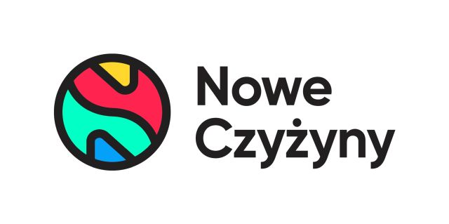
Informacja prasowa: 09-05-2023, Kraków
Biuro Prasowe Nowe Czyżyny
Tomasz Pietrzak/Guarana PR
tel. 509 106 256 mail. tomasz.pietrzak@guaranapr.pl

Zbadaj piersi. Parę minut w mammobusie może uratować życie

Każdego dnia ponad 50 Polek słyszy diagnozę: rak piersi. Sytuacja jest alarmująca. W walce z nowotworem wciąż najskuteczniejszym rozwiązaniem pozostaje profilaktyka. Już w dniach od 10 do 12 maja, a także 15 maja będzie można w Krakowie skorzystać z bezpłatnej mammografii.

Rak piersi wciąż zbiera swoje żniwo w Polsce i stanowi aż 23% zachorowań na nowotwory złośliwe wśród kobiet. To drugi, po raku oskrzeli i płuc, nowotwór złośliwy, który odpowiada za przedwczesne zgony kobiet. Dlatego eksperci namawiają panie do regularnych badań mammograficznych.

Te znajdują się dziś na szczycie zaleceń, zwłaszcza dla kobiet między 50. a 69. r.ż. oraz u tych, u których występują czynniki ryzyka np. odziedziczone predyspozycje genetyczne, czyli mutacje genu BRCA1, BRCA2, zachorowania w rodzinie, późna menopauza po 55 r.ż., nadwaga po menopauzie, czy wczesna menstruacja (przed 12 r.ż.).

Okazją do tego, aby skontrolować swoje zdrowie są realizowane na terenie całego kraju bezpłatne badania mammograficzne. Także w Krakowie w dniach od 10 do 12 maja (środa-piątek) oraz 15 maja (poniedziałek) w godz. od 9.00 do 17.00 będzie można z nich skorzystać. Umożliwi to specjalny mammobus LUX MED, który parkować będzie przed centrum handlowym Nowe Czyżyny w Krakowie.

– Badania mammograficzne to najskuteczniejsza profilaktyka raka piersi. W porę rozpoznana choroba pozwala włączyć leczenie, a tym samym zwiększyć szansę na przeżycie. Nie należy zwlekać. W Polsce rak piersi dotyka nawet 19 tys. kobiet. Każdego dnia ponad 50 poznaje diagnozę, a 15 umiera – mówi Anna Brzozowska, marketing manager Nowych Czyżyn.

Z badań w mammobusie mogą skorzystać kobiety między 50. a 69. r.ż., które są ubezpieczone i nie miały wykonywanej mammografii w ostatnich 24 miesiącach lub znajdują się w grupie ryzyka i w roku poprzedzającym otrzymały pisemne wskazanie do ponownej mammografii po upływie 12 miesięcy.

Samo badanie jest w pełni bezpłatne, należy jednak wcześniej się zarejestrować, dzwoniąc na numer tel. 58 666 24 44. Umówić można się także online, wypełniając formularz na stronie www.mammo.pl/formularz. Do wykonania badania nie jest potrzebne skierowanie lekarskie, należy jednak zabrać ze sobą zdjęcia z wcześniejszym mammografii, jeśli te były już robione.

– Mammografie realizowane razem z LUX MED na stałe wpisały się w prozdrowotny kalendarz Nowych Czyżyn. Dzięki nim już setki kobiet skorzystały z bezpłatnych badań, a co za tym idzie zadbały o swoje zdrowie, dając dobry przykład swoim bliskim i koleżankom. To badanie, z którego powinna skorzystać każda mieszkanka Krakowa, do której jest ono kierowane – zachęca Anna Brzozowska.

Badania odbywają się w ramach Programu Profilaktyki Raka Piersi. Programem nie są objęte kobiety, u których wcześniej zdiagnozowano zmiany nowotworowe w piersi o charakterze złośliwym.

***
Centrum Nowe Czyżyny zlokalizowane jest w Krakowie przy ul. Medweckiego 2. Otwarty w 2002 roku obiekt ma powierzchnię 31 tys. m kw. GLA i liczy sobie 77 sklepów, restauracji i punktów usługowych. Wśród kluczowych najemców znaleźć można m.in. Carrefour, Leroy Merlin, Jysk, RTV Euro AGD, home&you, Douglas, Rossmann, Big Star, Pepco, KFC i CCC. Zmotoryzowani mają tutaj do dyspozycji ponad 850 miejsc postojowych.
Źródło: Nowe Czyżyny
Tagi: Nowe Czyżyny, Kraków

